МИНИСТЕРСТВО ОБРАЗОВАНИЯ НАУКИ Р.Ф.
ФЕДЕРАЛЬНОЕ ГОСУДАРСТВЕННОЕ БЮДЖЕТНОЕ ОБРАЗОВАТЕЛЬНОЕ
УЧРЕЖДЕНИЕ ВЫСШЕГО ОБРАЗОВАНИЯ
БАШКИРСКИЙ ГОСУДАРСТВЕННЫЙ ПЕДАГОГИЧЕСКИЙ
УНИВЕРСИТЕТ ИМ. М. АКМУЛЛЫ

Художественно-графический факультет
Кафедра изобразительного искусства
Направление подготовки
«Педагогическое образование»,
профиль «Изобразительное искусство и технология»,
4 курс очной формы обучения

ХАЛТУРИНА АЛЁНА АЛЕКСЕЕВНА
Вопросы композиции при создании декоративных изделий, выполненных в технике лоскутного шитья
Курсовая работа по дисциплине «художественный текстиль»

Научный руководитель:
старший преподаватель
Безрукова Л.Х.

Дата представления «____»_____20___г.
Дата защиты «____»___________20___г.
Оценка__________ Подпись__________

Уфа 2018
Содержание
ВВЕДЕНИЕ 2
ГЛАВА 1. ИСТОРИЯ ВОЗНИКНОВЕНИЯ ЛОСКУТНОЙ ТЕХНИКИ 6
1.1. Развитие лоскутного шитья за рубежом 6
1.2. История лоскутного шитья в России 9
1.3. Современные тенденции в лоскутном шитье 12
ГЛАВА 2. РОЛЬ КОМПОЗИЦИИ В ДЕКОРАТИВНЫХ ИЗДЕЛИЯХ, ВЫПОЛНЕННЫХ В ТЕХНИКЕ ЛОСКУТНОГО ШИТЬЯ 15
2.1. Роль композиции в лоскутном шитье 15
2.2. Основные законы композиционного построения лоскутного полотна 17
2.3. Варианты композиционного решения лоскутного полотна 22
ЗАКЛЮЧЕНИЕ 29
СПИСОК ИСПОЛЬЗОВАННОЙ ЛИТЕРАТУРЫ 31
ПРИЛОЖЕНИЕ 34

ВВЕДЕНИЕ
Актуальность. Техника лоскутного шитья с давних пор известна во многих странах. Заключается она в составлении разнообразных композиций - мозаичных узоров - из выкроенных по шаблону лоскутков ткани, как пестрых, так и однотонных.
Лоскутная техника – один из самых популярных видов рукоделия, т.к. не требует больших материальных затрат, предполагает возможность использования содержимого "бабушкиных сундуков", остатков ткани; предоставляет простор вашей фантазии. Сборка полотна из лоскутов, ткани, стёганые изделия издавна существовали независимо друг от друга у многих народов мира. Вероятно, везде, где человек работал с тканью, возникала необходимость использовать обрезки и выпады кроя, и лоскутное шитьё появлялось в том или ином виде. Пэчворк считается одним из самых древних видов рукоделия. Не зря лоскутное шитье является одним из самых экономичных видов рукоделия. Немного позже шитье из кусочков ткани стало модным увлечением, которое со временем «переросло» в отдельный вид рукоделия, именуемый «пэчворк».
В настоящее время эта техника пользуется все большей популярностью. Пэчворк в нашей стране и не только словно обретает новую жизнь, переживает период своего возрождения. И это не удивительно: сейчас ручная работа вновь завоевала свою прежнюю ценность. Изделия, созданные из лоскутов - прекрасное украшение любого дома, они наилучшим образом вписываются в общий дизайн помещения, подчеркивая его индивидуальный стиль, делая его уютнее и гармоничнее. Лоскутная техника поистине многогранна и неповторима. Во всем мире невозможно найти две одинаковых работы, созданные из лоскутов ткани. В любом случае, изделие приобретет совершенно другой неповторимый облик.
Помимо практической составляющей, лоскутное изделие демонстрируют эстетический вкус и фантазию художника. То есть является самостоятельным произведением искусства. И действительно, это один из наиболее доступных способов художественного самовыражения, который, в значительной мере, сохраняет традиции и служит языком общения людей разных национальных особенностей.
Создание композиции из лоскутов ткани является наиболее важным моментом, от которого зависит успешность готового изделия. Это выбор орнаментальной и колористической темы, рисунка, сюжета, определение габаритных и внутренних размеров произведения, а также взаиморасположение его частей.
В данной курсовой работе мы рассмотрим развития лоскутной техники как вид декоративно-прикладного искусства в историко-культурном контексте. Определим, какие используют способы построения при композиционном решении, и изучим основные законы композиции.
Цель исследования: Выявить роль композиции при создании декоративных изделий, выполненных в технике лоскутного шитья.
Задачи исследования:
1. Изучить историю возникновения лоскутной технике в России и за рубежом;
2. Рассмотреть современные тенденции лоскутного шитья;

3. Рассмотреть основные законы композиционного построения лоскутного полотна, а также варианты композиционного решения лоскутного изделия;
4. Изучить литературу, затрагивающую тему курсовой работы.
Объект исследования: Законы и варианты композиционного решения лоскутного полотна.
Предмет исследования: роль композиции в декоративных изделиях, выполненных в технике лоскутного шитья.
Методы исследования: комплексный, исторический метод, сравнительный, метод художественного анализа, наблюдение, отбор материала.
Структура работы состоит из введения, двух глав, разделенных на параграфы, заключения, списка литературы и приложения.
Теоретическая значимость исследовательской работы заключается в том, что был собран и систематизирован теоретический материал по законам композиции и выявлена значимость композиционного решения при изготовлении художественного полотна в лоскутной технике.
Практическая значимость исследовательской работы заключается в том, что результаты исследования могут быть использованы на занятиях по художественным дисциплинам, истории изобразительного искусства, в области декоративно-прикладного искусства, в частности художественного текстиля, и других видов творческой деятельности, направленных на создание художественных изделий с утилитарными и художественными функциями.

ГЛАВА 1. ИСТОРИЯ ВОЗНИКНОВЕНИЯ ЛОСКУТНОЙ ТЕХНИКИ
  - Развитие лоскутного шитья за рубежом
Техника лоскутного шитья с давних пор известна во многих странах. Заключается она в составлении разнообразных композиций - мозаичных узоров - из выкроенных по шаблону лоскутков ткани, как пестрых, так и однотонных. Недаром этот вид творчества у нас называют ситцевой или лоскутной мозаикой. На лицевой стороне таких композиций нет видимых швов. Лоскутная мозаика - одно из направлений в лоскутной технике. Существует и другое - аппликация. Здесь, чтобы создать рисунок, лоскутки нашивают на единый кусок ткани - фон. Оба эти направления могут прекрасно соседствовать и дополнять друг друга в лоскутных произведениях.
Принято считать, что техника лоскутного шитья в ее современном виде зародилась в Англии. Но история ее возникновения восходит к очень отдаленным временам. В одном из национальных музеев Каира выставлен образец орнамента, сшитый из кусочков кожи газели, датируемый 980 годом до нашей эры, а в Токийском музее хранится датируемая приблизительно теми же годами старинная одежда, украшенная узорами из разных лоскутов. В 1920 году английский археолог сэр Артур Штейн обнаружил удивительный ковер, хранившийся в пещере тысячи будд и приблизительно датируемый IX веком, который был сшит монахами из многочисленных кусочков одежды паломников (Пр. № 1, рис. 1) [35, c.23].
В Европу техника лоскутного шитья была занесена скорее всего с Востока, вместе с крестовыми походами, когда рыцари привозили с собой трофейные знамена, ковры, ткани и различные одежды. В Америку техника лоскутного шитья попала в конце XVIII века вместе с переселенцами из Англии, Германии и Голландии и именно здесь усовершенствовалась и превратилась в национальный и любимый вид творчества [9, c.4].
Как вид декоративно-прикладного искусства экономичная лоскутная техника (ее называют на Западе «пэчворк») возникла сначала в Англии. Сюда еще в XVI веке начали привозить индийские хлопчатобумажные ткани прекрасных расцветок и узоров. Иметь в доме индийское одеяло, богато декорированное вышивкой или набивным рисунком, считалось признаком достатка. Очень скоро появились и подделки - одеяла из хлопчатобумажных индийских тканей, изготовленные на английских мануфактурах. В 1712 году правительство Англии, заботясь о сохранении и развитии собственных шерстяных и шелковых мануфактур, запретило продавать на территории Англии индийский ситец и изделия из него. Конечно, контрабанду ситца это не остановило, однако он стал дефицитен и дорог. Бережливые женщины, выкроив из дорогого ситца одежду, стали использовать его остатки для других изделий. Яркие элементы узора ткани шли на аппликации: их нашивали на льняные или шерстяные полотна. А из мелких разноцветных лоскутков собирали единое полотно по принципу мозаики [9, c.5].
В Новый Свет стёганое полотно попало вместе с переселенцами в 20-х годах XVII века. Из-за нехватки тканей починка стёганых одеял производилась с помощью кусков из старой одежды. Дальнейший дефицит тканей закрепил традицию изготавливать стёганые изделия из лоскутов (квилт). Они с течением времени усложнялись, каждая мастерица старалась создать квилт со своим особенным узором и комбинацией цветов. Обыкновенно американские хозяйки шили верхнюю часть квилта зимой. На простёжку квилта собирались весной все соседки, по вечерам, после работы, к ним присоединялись мужчины. Практически все американские квилты, созданные до 1750 года, изготовлены в технике пэчворка. С течением времени сформировались традиционные блоки узоров лоскутного шитья. Названия многих из них связаны с реалиями повседневной жизни («Зуб пилы» (Пр. № 1, рис. 2), «Медвежья лапа» (Пр. № 1, рис. 3); местностью, в которой этот узор был придуман («Звезда Огайо и Техаса» (Пр. № 1, рис. 4); ассоциациями с историями из Библии («Лестница Иакова» (Пр. № 1, рис. 5). Позднее (до 1850 года) стала популярна аппликация. Сохранилось очень мало старинных одеял в технике пэчворка, так как они были предметами повседневного обихода в то время, как квилты с аппликацией предназначались для особых случаев [20, c.62].
На Всемирной выставке 1876 года в Филадельфии экспонировались английские работы в новой технике: крейзи (англ. crazy, безумный, известна также под названиями «Спираль», «Карусель», «Роза») (Пр. № 1, рис. 6) из шёлковых тканей, дополненные вышивкой. Техника крейзи позволяла создавать композиции из лоскутков роскошных тканей (парчи, бархата, шёлка) любой формы, расцветки и рисунков, собранных произвольно. Швы, соединяющие лоскуты, украшались разнообразной вышивкой, сами изделия могли дополняться аппликациями и рисунками на ткани. Новый вид рукоделия в 1879 году описал иллюстрированный журнал «Петерсон». Это направление в пэчворке получило название «расшитый квилт» или «японский шёлк» (из-за широкого использования восточных мотивов). Изделия предназначались лишь для украшения, так как лоскутки скреплялись небольшим количеством швов без простёжки, края были декорированы бахромой, кистями, помпонами, кружевом, а прокладка давала усадку, что не позволяло стирать их. Более утилитарные вещи создавались в религиозных кружках рукоделия, где в полотно в стиле крейзи добавляли практичные материалы: шерстяные и хлопковые ткани. Новая техника породила целое направление в американской торговле, предлагающее всем желающим готовые наборы, рисунки вышивок и расписанные вручную блоки шёлка для изготовления пэчворка. К 10-м годам XX века популярность крейзи идёт на убыль, уступая место обычным видам лоскутного шитья. Модные веяния не коснулись некоторых религиозных общин, оставшихся верными приёмам шитья, выработанным годами: только традиционные узоры и одноцветные ткани используют и сегодня мастера квилта из сект амишей и менонитов [31, c.24-25].
В Америке интерес к пэчворку возродился в 70-х годах XX века. Стали популярны квилт-клубы, специализированные магазины предлагают покупателю все необходимые материалы для этого вида декоративно-прикладного искусства, широкий ассортимент тематических книг и журналов. В 1971 году Ив Сен-Лоран создал модель, декорированную лоскутным шитьём, предвосхитив новое направление в моде — увлечение фольклорным романтизмом [31, c.26].
Говоря об истории возникновения техники пэчворк, следует отметить, что данный вид «лоскутного» искусства имеет богатые традиции и интересную многовековую историю. Создателями пэчворка являются рукодельницы из среды бедных. Женщины по причине отсутствия денег не могли себе позволить приобрести какую-либо новую вещь, что, собственного говоря, и стало первым шагом создания новых одеял, дорожек и многих других интересных вещиц из остатков (лоскутков) ткани. Не зря лоскутное шитье является одним из самых экономичных видов рукоделия. Немного позже шитье из кусочков ткани стало модным увлечением, которое со временем «переросло» в отдельный вид рукоделия, именуемый пэчворк.

1.2. История лоскутного шитья в России
На Руси издавна было распространено бережливое отношение к ткани, как произведённой дома (до XVIII века в основном в стране использовалось домотканое полотно), так и покупной. «Домострой» содержит подробные инструкции кроя платья, сортировки и сохранения обрезков и починки готовой одежды. Известно, что в XVII веке в среде старообрядцев использовались лоскутные коврики, называемые «подручниками» (Пр. № 1, рис. 7) [32, c.1726].
Лоскутное шитьё получило широкое распространение во второй половине XIX века с появлением в продаже заграничного ситца. В отличие от домотканых полотен, ширина которых была около 40 см, ткани фабричного производства имели ширину 75—80 см, и при раскрое из них одежды образовывалось большое количество обрезков. Аппликация появилась позднее: так как английские ситцы в России были дороги, считалось неуместным закрывать одну ткань другой. Своего пика лоскутное шитьё достигло в конце века, когда было налажено производство дешёвых хлопчатобумажных набивных тканей и появились швейные машины. В основном вещи (большей частью лоскутные одеяла), создаваемые в крестьянской среде, несли исключительно практическую функцию — защищали от холода. На их изготовление шли преимущественно лоскуты ношеной одежды, они были неправильной формы и соединялись случайным образом. Однако параллельно существовала традиция шитья одеял к свадьбе и рождению ребёнка. Эти изделия соединяли в себе функции утилитарную и декоративную. Форма лоскута (полоска, квадрат, треугольник) определялась формой выпада, образовывавшегося при раскрое прямого русского костюма. [3, c.73-74].
В конце XIX — начале XX века лоскутное шитьё в народном костюме заменяло сложные в исполнении кружево, вышивки, тканые элементы. В приёмы сборки полотна, цветовое решение изделий всегда привносились художественные предпочтения местных жителей. Были созданы оригинальные техники объемного лоскутного шитья: «ляпаками» (или «ляпачиха»: необработанные разноцветные полоски, нашитые на основу, название каргопольских свадебных одеял, сотканных из небольших лоскутов) (Пр. № 1, рис. 8), «уголками» (ткань сворачивалась углом и настрачивалась на основу) (Пр. № 1, рис. 9), «махрами», «розанами» («кругляки» или за пределами России — «йо-йо» — квадратные либо круглые лоскуты стягивались по намётке, выполненной по окружности, полученные объёмные детали нашивались на основу в один слой или накладывались друг на друга) (Пр. № 1, рис. 10). Наряду с ковриками из уголков были распространены коврики из шнуров-косичек, сплетённых из скрученной ткани, которые выкладывались по кругу и сшивались (Пр. № 1, рис. 11). Для традиционного русского лоскутного шитья характерна ручная сборка без использования основы, соединение лоскутов внахлёст, использование разных по размеру деталей. [32, c.1727-1728].
В начале XX века лоскутное шитьё вместе с коллажем привлекло внимание художников-авангардистов и футуристов, занимавшихся поиском новых средств выражения. После революции этот вид шитья не вошёл в перечень поддерживаемых государством видов декоративно-прикладных искусств. Позднее лоскутное шитьё стало признаком нищеты, напоминанием о периодах войн и разрухи, пережитых страной. Интерес к этому виду декоративно-прикладного искусства возродился в 90-х годах XX века, тогда же началось и его изучение. Оно стало не только распространённым хобби, но и самостоятельным жанром декоративного искусства.
Лоскутное шитьё присутствовало и в нашей республике. У башкир, как и у многих народов России, была развита техника составления орнаментов из кусочков тканей. Подобным образом украшали коврики, подстилки, одеяла. В башкирской практике составление орнаментов из лоскутков осуществлялось двумя способами: в технике мозаики и в технике аппликации. В мозаике нарезанные заготовки (квадраты, треугольники, прямоугольники) сшивались по задуманной схеме. Подобные изделия у башкир назывались «корама» - «сшитыми из лоскутков». К искусству мозаики была близка аппликация. Треугольники становились главным элементом во многих орнаментальных композициях. Из них составлялись квадраты и ромбы. Ромбы собирались в звездочки. Из таких фигур разного цвета выкладывался орнамент покрывала, ковра, паласа (Пр. № 1, рис. 12) [39].
Выбор цвета в узоре зависел от традиционных цветовых сочетаний и индивидуальных склонностей мастерицы. Во многих мозаичных орнаментах присутствует красный цвет, который сочетается с синим, зеленым, фиолетовым. А также с нежными оттенками: розовым, сиреневым, голубым. Традиционно сочетание красного с черным. Для панно выбраны те цвета, которые позволили создать определенный колорит [39].
Таким образом, в нашей стране вся история лоскутного шитья кратко сводится к появлению промышленного производства в текстильной сфере.
  - Современные тенденции в лоскутном шитье
Сейчас лоскутным шитьем занимаются самодеятельные мастера и художники-профессионалы. Они увлеченно трудятся над созданием лоскутных одеял, черпая вдохновение в национальном искусстве, другие предпочитают шить одежду, привнося в свою работу многообразие приемов шитья и декоративное богатство русского народного костюма. Так или иначе, современное лоскутное шитье тесно переплетается с народной швейной традицией, а через нее - культурным наследием прошлого. Лоскутные работы в русском стиле отличаются особой яркостью, «весельем» красок. Для них характерно многоцветье, гармоничное сочетание пестрого с пестрым, а также умелое использование в одном изделии тканей разных фактур. Во многих городах России образуются клубы любителей лоскутного шитья, проводятся встречи, фестивали, совместные акции, реализуются международные проекты. Сейчас, когда лоскутное шитье получает второе рождение, многие страны борются за приоритеты с этой сфере человеческой деятельности. Но, наверное, правильнее будет сказать, что лоскутное шитье интернационально, то есть принадлежит всему миру. И действительно, этот наиболее доступный способ художественного самовыражения служит языком общения людей разных национальностей, вероисповедания [28, c.30-31].
В ХХ веке (а именно в 70-е годы) произошел новый всплеск моды на одежду, украшения и интерьеры в фольклорном стиле, на волне которого возродился интерес к данной технике. Этим видом народного творчества заинтересовались музеи, принявшиеся собирать образцы изделий.
В результате появились целые коллекции шедевров народного прикладного искусства (что неудивительно, ведь история лоскутного шитья насчитывает многие десятилетия). А хранятся они во Всероссийском музее декоративно-прикладного и народного искусства Москвы (Пр. № 1, рис. 13), Государственном Русском музее Санкт-Петербурга (Пр. № 1, рис. 14), Музее ивановского ситца и множестве городских краеведческих музеев. Лоскутная техника привлекла огромное число современных художников-профессионалов.
В наши дни лоскутное шитье привлекает как художников-профессионалов, так и мастеров-любителей. Кто-то увлечен пошивом одеял, источником вдохновения сделав национальное искусство, другой выбрал изготовление одежды, обогащенной декоративным многообразием народного русского костюма. Если раньше лоскутные изделия были признаком простоты и бедности, то теперь пэчворк и стежка превратились в своеобразный вид искусства. Особенно красивые произведения – впечатляющие по оригинальности и разнообразию материалов, структур, форм и цветовых сочетаний – принято вешать на стены как картины или ковры. Ведущие дизайнеры интерьера и модельеры одежды используют технику лоскутного шитья для воплощения своих креативных идей и инновационных решений в различных областях. Пэчворк широко применяется для изготовления одежды, аксессуаров (сумки, рюкзаки, элементы в одежде (Пр. № 1, рис. 15)), домашнего текстиля (одеял, прихваток, подушек и т.д. (Пр. № 1, рис. 16)) и даже детских игрушек. Разнообразные техники, вариативность оригинальных элементов и узоров, позволяют использовать лоскутное шитье в творчестве и свободе самовыражения [33, c.24].
В любом из случаев прослеживается переплетение современной техники шитья с народными традициями, а посредством того - проникновение в культурное наследие прошлого. Для лоскутных работ русского стиля характерна особенная яркость, «веселье» красок. В узорах всегда присутствует многоцветие, там непостижимым образом гармонично сочетаются разнообразные пестрые мотивы, ткани нескольких фактур.
В ряде российских городов поклонники этого самобытного замечательного творчества организовали свои клубы. Любители лоскутного шитья проводят совместные акции, встречи, выставки и фестивали, вплоть до реализации международных проектов. В России каждые два года (с 1997) проходит фестиваль «Лоскутная мозаика России», где демонстрируются произведения мастеров [34, c.29].
В республике Башкортостан также активно развивается профессиональное декоративное искусство, в том числе основанное на народных традициях. Это касается и текстильных техник, таких как лоскутное шитье. Народными темами и образами, традиционным характером орнаментации выделяются работы, выполненные заслуженным коллективом Республики Башкортостан Народного клуба «Надежда», под руководством Ольга Суткевич. Ещё одним ведущим коллективом города Уфы является студия художественного текстиля «Кускар», руководитель Стелла Маркова. Студия объединяет мастеров работающих в различных текстильных техниках: лоскутное шитье, ткачество, войлочное валяние, авторская и народная кукла, вышивка и др.
На Республиканском фестивале в 2013 году «Корама-туй» (лоскутное шитьё) приняли участие ведущие клубы мастеров башкирского лоскута в Уфе, а также лоскутницы из других городов республики. В галерее «Урал» были представлены уникальные образцы художественного творчества. Декорировать свои жилища изделиями, выполненными из разноцветных кусочков материи — давняя башкирская традиция (Пр. № 1, рис.17). Назывались они «корама», что с башкирского переводится, как «лоскут». Теперь фестиваль лоскутного шитья проходит ежегодно в галерее «Урал» и уже является традицией (Пр. № 1, рис.18) [37].
История развития лоскутного шитья отнюдь не завершена и в наши дни. Во всем мире такое ремесло возрождается заново, многие страны претендуют на приоритет в данной сфере прикладного творчества. Пожалуй, правильнее всего считать его интернациональным искусством - принадлежащим целому миру. Как и прочие способы художественного самовыражения, оно служит доступным и понятным языком взаимодействия представителей разных конфессий и наций.

ГЛАВА 2. РОЛЬ КОМПОЗИЦИИ В ДЕКОРАТИВНЫХ ИЗДЕЛИЯХ, ВЫПОЛНЕННЫХ В ТЕХНИКЕ ЛОСКУТНОГО ШИТЬЯ
2.1. Роль композиции в лоскутном шитье
Создание лоскутного полотна, как и любого художественного произведения, не обходится без решения вопроса композиции. Композиция – это составление, расположение, построение; структура художественного произведения, обусловленная его содержанием, характером и назначением. Создание композиции из лоскутов ткани – это выбор орнаментальной и колористической темы, рисунка, сюжета, определение габаритных и внутренних размеров произведения, а также взаиморасположение его частей. Орнаментальная композиция – это составление, построение, структура узора.
При создании композиции важно грамотно рассчитать пропорции. Пропорции – это соразмерность элементов в отношении к целому и один к другому, придающая изделию или орнаменту эстетическую выразительность и гармоническую завершенность. Вопросы соразмерности линейных величин, площадей, тональных отношений могут быть решены двумя способами: Делением на равные части Делением на неравные части в соответствии с правилами «золотого сечения» [27, c.104].
«Золотое сечение» - это такая соразмерность частей между собой и по отношению к целому, при которой целое так относится к большей части, как большая часть к меньшей. Следуя правилу «золотого сечения», полотно из лоскутиков необходимо поделить на центральное поле и кайму. Деление производят по меньшей стороне. Гармоничными будут восприниматься: квадрат или прямоугольник, стороны которого соотносятся по правилу «золотого сечения» или близко к нему.
Лоскутная мозаика не единственное направление в лоскутной технике. Второе называется аппликацией (в последнее время ведутся споры, относить ли аппликацию к пэчворку, хотя ответ очевиден – конечно, поскольку в обоих случаях в основе лежит лоскут обычной ткани), в которой рисунок создают, нашивая лоскуты на фон [1, c.29-30].
Каждое лоскутное изделие должно выглядеть завершенным, чтобы производить впечатление правильно организованного полотна. Это достигается путем использования каймы, в которую изделие заключено, как в раму. Но это своеобразная рама, поскольку она непосредственно связана с лоскутным произведением и рассматривается как его часть. Какую бы кайму вы ни задумали и ни изобразили на эскизе, готовое изделие может внести в нее коррективы, поэтому ткань каймы обычно прикладывают к законченному полотну, перебирая возможные варианты. На изделие лучше смотреть с определенного расстояния, например, повесив его на стену. Если нет необходимости выделять края лоскутного изделия, то вместо каймы применяют узкую окантовку, совпадающую по тону с лоскутами, прилегающими к краю [30, c.41].
Композицию лоскутного изделия необходимо детально продумать, разработать каждый блок, сделать эскиз, и возможно, не один, потому что это помогает выявить недочеты и внести поправки и выбрать самый эффектный.
Кроме того, необходимость эскиза диктуется еще и тем, что, не представляя себе, как будет выглядеть все изделие, сложно приниматься за шитье. При разработке эскиза можно рассчитывать как на ткани, которыми вы располагаете, так и создавать свои мотивы и подбирать к ним соответствующие ткани. Но обязательно учитывать, для какой цели создается лоскутное полотно, ведь панно для кухни и детское покрывало имеют мало общего. Изделия существуют не сами по себе, а предназначены обычно для какого-либо интерьера, поэтому их цвет, размер, орнамент связаны непосредственно и определяются помещением, его архитектурными особенностями, назначением и обстановкой. Этим подобное лоскутное изделие отличается от выставочного, которое должно иметь выраженное эмоциональное, смысловое и образное содержание; в плане же цвета выставочная работа обычно более сочная, насыщенная, контрастная.
Завершением этого этапа работы будет выполнение эскиза в цвете. Начертите на эскизе блоки, задающие тон всему изделию. Как правило, это самые крупные блоки. Далее уточните и нарисуйте отдельные детали блока, продумайте цветовое решение в каждом из них, потому что может случиться так, что детали смежных блоков сольются, что сразу исказит общую картину. Возможна и такая ситуация, когда блоки как бы встраиваются один в другой и трудно понять, где между ними проходит линия раздела [29, c.74].
Если работа крупная, с большим количеством деталей, цветов, то желательно изготовить коллаж из тканей – понятно, из тех, которые предполагается использовать.
Совсем другое дело, когда предстоит сшивать полоски ткани, которые могут оказаться не только многочисленными, но и мелкими. В такой ситуации достаточно раскрасить эскиз цветными карандашами или фломастерами.
Составление узоров в лоскутном шитье – едва ли не самое интересное занятие, поскольку, по-разному комбинируя одни и те же элементы, можно получать различные рисунки и композиции. В пэчворке узоры чаще представляют собой повторяющиеся элементы.
Изделие, сшитое в лоскутной технике, только тогда становится произведением искусства, когда мастерица не только владеет техникой шитья, значение чего, безусловно, нельзя принижать, но и чувствует цвет, умеет создавать изящные композиции, ощущает себя творцом, способным по-новому взглянуть на обыденный предмет, каким является лоскут ткани.

2.2. Основные законы композиционного построения лоскутного полотна
Композиционное построение в лоскутном шитье часто представляется в виде орнаментальной схемы. В основе орнаментального творчества лежат два источника: это мир природы во всем его многообразии и народное искусство как самобытное явление национальной культуры каждого народа. Однако природа и произведения народного искусства требуют не слепого копирования и механического перенесения элементов и образов, а определенной их переработки.
Ритмом в орнаментальной композиции называют закономерность чередования и повторения мотивов, фигур и интервалов между ними. Ритм — главное организующее начало любой орнаментальной композиции. Важнейшей характеристикой орнамента является ритмическая повторяемость мотивов и элементов этих мотивов, их наклоны и повороты, поверхности пятен мотивов и интервалы между ними.
Ритмическая организация — это взаиморасположение мотивов на композиционной плоскости. Ритм организует своего рода движение в орнаменте: переходы от малого к большому, от простого к сложному, от светлого к темному или повторение одних и тех же форм через равные или разные интервалы. Ритм может быть: 1) метрический (равномерный); 2) неравномерный (Пр. № 2, рис. 19) [8, c.29].
В зависимости от ритма узор становится статичным или динамичным.
Ритмический строй определяет ритм мотивов по вертикальным и горизонтальным рядам, число мотивов, пластическую характеристику формы мотивов, особенности расположения мотивов в раппорте.
Мотив — часть орнамента, его главный образующий элемент. Орнаментальные композиции, в которых мотив повторяется через одинаковые интервалы, называются раппортными. Раппорт — минимальная и простая по форме площадь, занимаемая мотивом и промежутком до соседнего мотива (Пр. № 2, рис. 20). Закономерное повторение раппорта по вертикали и горизонтали образует раппортную сетку. Раппорты примыкают друг к другу, не перекрывая один другого и не оставляя промежутков (Пр. № 2, рис. 21). В зависимости от формы поверхности, которую они украшают, орнаменты бывают: монораппортные или замкнутые; линейно-раппортные или ленточные; сетчато-раппортные или сетчатые.
В линейно-раппортных орнаментах мотив (раппорт) повторяется вдоль одной прямой. Ленточный орнамент — это узор, элементы которого создают ритмический ряд, вписывающийся в ленту с двухсторонним движением.
Кайма одеяла может быть выполнена в виде ленточного орнамента (Пр. № 2, рис. 22).
Сетчато-раппортные орнаменты имеют две оси переносов — горизонтальную и вертикальную. Сетчатый орнамент — это узор, элементы которого располагаются вдоль многих осей переноса и создают движение во всех направлениях. Простейший сетчато-раппортный орнамент представляет собой сетку из параллелограммов (Пр. № 2, рис. 23).
В сложных орнаментах всегда можно выявить сетку, узлы которой составляют определенную систему точек орнамента. Раппорты сложной формы строятся следующим образом. В одном из раппортов прямоугольной сетки пририсовывают снаружи ломаные или кривые линии к правой и верхней сторонам, а к левой и нижней — такие же линии, но внутри ячейки. Таким образом, получается сложная структура, площадь которой равна прямоугольнику. Этими фигурами площадь орнамента заполняется без промежутков. В основе композиции сетчатого орнамента лежит пять систем (сеток): квадратная, прямоугольная, правильная треугольная, ромбическая и косая параллелограммная (Пр. № 2, рис. 24). Для того чтобы определить вид сетки, надо соединить повторяющиеся элементы орнамента.
Ритмический ряд предполагает наличие как минимум трех-четырех орнаментальных элементов, так как слишком короткий ряд не может выполнить организующую роль в композиции. [17, c.6].
Новизна композиции орнамента, как отмечал известный специалист в области теории орнамента на ткани В.М.Шугаев, проявляется не в новых мотивах, а главным образом в новых ритмических построениях, новых сочетаниях орнаментальных элементов. Таким образом, ритму в композиции орнамента придается особое значение. Ритм наряду с цветом является основой эмоциональной выразительности орнамента.
Пластикой в орнаментальном искусстве принято называть плавные, непрерывные переходы от одних элементов формы к другим. Если при ритмических движениях элементы находятся на некотором расстоянии друг от друга, то при пластическом движении они сливаются.
Орнаментальные формы в зависимости от эмоционального воздействия условно делятся на тяжелые и легкие. К тяжелым формам относятся квадрат, куб, круг, шар, к легким — линия, прямоугольник, эллипс.
Симметрия — это свойство фигуры (или орнаментального мотива) накладываться на себя таким образом, что все точки занимают первоначальное положение. Асимметрия — отсутствие или нарушение симметрии. [17, c.7].
В композиционном решении лоскутного полотна симметрия является одним из средств построения художественной формы. Симметрия обычно присутствует в любой орнаментальной композиции, это одна из форм проявления ритмического начала в орнаменте. Ось, вдоль которой происходит перенос фигуры, называется осью переносов. Наименьший перенос есть период трансляции или раппорт. Если ось переносов одна, то это линейно-раппортный орнамент, если две — сетчатый. Плоскость скользящего отражения есть совокупность плоскостей симметрии и параллельного переноса (Пр. № 2, рис. 25). [6, c.51].
Все орнаментальные композиции делятся на два вида — статичные и динамичные (по аналогии с объектами природы — неподвижные и движущиеся) (Пр. № 2, рис. 26). Образный смысл динамичной композиции — движение, развитие, напряженность; статичной — покой, неподвижность, замкнутость формы. Сочетая элементы динамичного и статичного характера, можно создать много орнаментов, разнообразных по композиции.
Закон пропорциональности — основной закон орнаменталистики. В орнаментальной композиции этот закон заключается в установлении соразмерности частей в отношении целого и между собой. Эта соразмерность может относиться как к равенству, так и к противопоставлению характеристик орнаментальных мотивов и элементов. Скучной будет композиция, построенная на одинаковой соразмерности характеристик. Она будет похожа на правильное геометрическое построение. Чтобы этого избежать, необходимо противопоставить одному композиционному принципу (и тем самым выделить его) другой, контрастный и противоположный ему. Этого можно добиться, придав одним элементам (мотивам) орнамента статичность, а другим — динамическую напряженность, используя разномас-штабность, поворот, асимметрию, цветовое или тоновое противопоставление [20, c.17].
Закон соподчинения диктует необходимость гармонизации всех противоречий (противопоставления свойств и характеристик мотивов) для достижения целостности композиции. Разное звучание выразительных средств орнаментальной композиции достигается путем выделения главных из них и подчинения им других, второстепенных, или выделения композиционного центра.
Этот закон применительно к лоскутным изделиям трансформируется вправило доминанты: усиление декоративной выразительности орнаментальной композиции реализуется путем ясного выделения одного или нескольких орнаментальных мотивов по размерам, форме, фактуре или цвету [20, c.18].
Закон трехкомпонентности тесно связан с законом пропорциональности. Для создания сложной и выразительной орнаментальной композиции достаточно и необходимо показать три разных рисунка, или три разных размера одного рисунка, или три разных поворота одного рисунка и периодически их повторять. Число "три" является тем минимальным числом, которое позволяет определить все разнообразие какого-то явления.
Закон контраста в общем виде формулируется так: взаимодействие контрастных элементов взаимно усиливает и обостряет противоположности, а взаимодействие родственных элементов смягчает и ослабляет их качества.
Например, это может быть узкая окантовочная полоса вокруг обширных краев одеяла. Следствием закона контраста является правило группирования: детали, подобные по размерам, или форме, или цвету и близкие по расположению, зрительно объединяются в одно целое. Так, например, цветовая растяжка из полосок ткани одной ширины воспринимается как единое полотно.
Закон орнаментального контрапункта: построение орнаментальных мотивов возможно из ряда замкнутых элементов путем соединения их в целостный орнаментальный образ. Примером может быть лоскутное полотно, в котором совокупность различных по рисунку блоков объединена своеобразной решеткой из полосок ткани (Пр. № 2, рис. 27).
Закон простоты: достижение максимальной выразительности орнаментальных композиций минимальными средствами при минимальном определении подробностей. В лоскутном изделии — это использование лаконичных рисунка и цвета узора (Пр. № 2, рис. 28). [20, c.19].
Исходя из законов орнаментальной композиции при создании сложных декоративных лоскутных полотен не обязательно идти по пути усложнения геометрии орнамента и использования всей палитры красок. Для достижения декоративной выразительности изделия достаточно использовать три элемента простых форм, введя разнообразие путем их поворотов, изменения размеров и расстояний между ними, а также отличия в тоне, цвете и фактуре. И наконец, выделение одного или нескольких мотивов. Важно лишь, чтобы орнаментальная лоскутная композиция не производила впечатление дробности, а создавала целостный орнаментальный образ.

2.3. Варианты композиционного решения лоскутного полотна
Композиции лоскутных полотен строятся по принципу комбинирования орнаментов. Для них характерно композиционное решение в виде каймы и центрального поля. Варианты композиционного решения каймы: кайма как гладкое цельное обрамление центрального поля; орнамент каймы равномерный, мотивы одинаковые; кайма орнаментально усилена в нижней части; кайма с акцентированными углами (Пр. № 2, рис. 29).
Для изделий, находящихся в горизонтальном положении, характерно равновесие. Поэтому орнамент каймы и центрального поля таких изделий, как правило, равномерный и симметричный. Выразительные средства орнамента подчеркивают статичность этих изделий. Движение в композиции изделия чаще всего бывает направлено от центра к краям или от краев к центру [21, c.13].
Самые распространенные варианты композиции полотна обычно имеют упрощенные схемы. Благодаря простоте, доступности и несложной геометрии рисунка, создаётся гармония формы, цвета и стиля: «Изба» или «избушка из бревен», «блочный домик» (Пр. № 2, рис. 30) - так называется способ соединения полос из ткани в виде сруба или по спирали вокруг центрального квадрата или прямоугольника, иногда с акцентом в одну сторону (угол) «Акварель»: в этой схеме пэчворка выкройки или шаблона особенного нет, главная идея – в цвете: создаются полосы или квадраты из более мелких деталей такой же формы и далее группируются по цветовой гамме, выстраивая определенный рисунок «Полоски в ряд»: название говорит само за себя – из полос различной длины и ширины формируется полотно и определенный узор. «Магический треугольник» - этот шаблон считается одним из самых популярных как среди начинающих, так и среди опытных лоскутников, так как имеет уникальную форму, которую легко можно соединять в более сложные узоры, комбинируя и сочетая разные цвета. Довольно много сложных выкроек, схем и шаблонов в пэчворке построены именно на основе треугольника. На базе таких простых схем можно выстроить довольно сложные композиции, которые стоит научиться применять в изделиях разного размера и назначения, чтобы обрести уверенность в соединении отрезков ткани разной величины и формы для получения необходимой пэчворк-схемы [5, c.16].
В основе многих изделий, выполненных в лоскутной технике, лежит квадрат. Даже если блоки представляют собой другие геометрические фигуры, они все равно часто компонуются в квадраты и сшиваются с учетом тех же правил, что и простой квадратный элемент. Поэтому все, что относится к квадрату-детали, в той же степени касается и квадрата-блока.
На лоскутном полотне квадраты могут размещаться по-разному. Одним из распространенных вариантов является размещение их в виде горизонтальных или вертикальных полос (рядов). В процессе чередования квадратов разных размеров рождаются интересные и часто необычные переходы. Например, ставший уже классическим узор «Очаг», в котором используются квадраты и полосы. Размещение их простое, поэтому наибольшее внимание уделяется цвету тканей, их взаимодействию со смежными фигурами. В основе этой композиции лежит крест (это можно назвать и сторонами света), который способен стать как центральной частью, так и разделяющей полосой между красивыми квадратами, тематически объединенными сюжетами и т. д. (Пр. № 2, рис. 31) [23, c.59].
Квадраты можно расположить по диагонали (Пр. № 2, рис. 32). Такая композиция отличается особой динамичностью и эффектностью, потому что детали как внутри смежных блоков, так и соседних блоков начинают взаимодействовать, причем в различных плоскостях. Именно благодаря тому, что детали блоков контактируют друг с другом под разными углами, всему полотну сообщаются глубина и объем.
Квадрат потому и считается универсальной фигурой, что он сочетается с остальными геометрическими элементами, находящимися как в границах данного блока, так и за его пределами. Поскольку квадрат делится на 2 прямоугольных треугольника, понятно, что эти фигуры прекрасно взаимодействуют. Но квадрат можно разделить и на другие элементы, что в итоге дает бесчисленное множество вариаций, которые, будучи собранными, опять сложатся в первоначальный квадрат (Пр. № 2, рис. 33).
Еще одним композиционным решением является создание лоскутного полотна из квадратов, смещенных относительно друг друга. Отличительная особенность такой композиции, помимо большой выразительности, динамичности, – отсутствие точки, в которой стыкуются 4 шва, что улучшает работу и с чисто технологической стороны (Пр. № 2, рис. 34).
В лоскутной технике не менее распространено использование полос, что выгодно как с точки зрения экономичности, поскольку отходов практически не остается, так и с позиций технологии, потому что прием прост и легок в исполнении. В качестве примера назовем классический узор «Бревенчатая изба». Его составляют полоски одинаковой ширины, но скомпонованные с растяжкой от более светлого к более темному цвету. Вариаций на эту тему огромное количество (Пр. № 2, рис. 35), и все они оригинальны и по-своему хороши [4, c.114].
Для русского лоскутного шитья характерны «преобладание мажорного колорита, богатство и пластичность фактуры, динамичность композиции, максимальное разнообразие цвета при ограниченном количестве приемов и лоскутных мотивов, использование простых по форме деталей рисунков».
Еще одним элементом, на основе которого созданы разнообразные композиции, является прямоугольный треугольник. Можно даже не менять размеры этих деталей и только компоновать их в разных сочетаниях, чтобы получить всевозможные звезды, водовороты, вертушки и т. д. Квадрат, разрезанный по диагонали, дает 2 прямоугольных треугольника. Такие треугольники, собранные вместе, – это самый простой блок, но на его основе разрабатывают различные сложные блоки, например составленные из треугольников разного размера (Пр. № 2, рис. 36) [24, c.93].
Как бесконечно разнообразие цветов, так и бессчетно количество композиций. Таким образом, прослеживается цепочка, когда сначала выстраивается 1 композиция, потом она трансформируется в другие, которые, в свою очередь, тоже могут видоизменяться. Тем не менее, можно назвать самые популярные композиции в лоскутном шитье – «Мельница», «Улитка», «Квадрат в квадрате» и другие со всеми их вариациями.
Треугольники прекрасно сочетаются с различными геометрическими фигурами – квадратами, прямоугольниками (полосками). Например, узор, который долго не имел особого наименования, но в последнее время в литературе встречающийся под названием «Ананас» (Пр. № 2, рис. 37).
Интересные композиции складываются из ромбов (Пр. № 2, рис. 38). Это могут быть сплошные полосы (сетки) из наклонных фигур, всевозможные радиальные композиции и т. д. В композициях из ромбов очень важно подобрать ткани по цвету, в противном случае они растворятся в соседних фигурах. Чтобы этого не случилось, цветом подчеркивают главное, а второстепенное следует немного приглушить. При создании полотна из ромбов соблюдают такое условие: в соответствии с задачей либо чередуют темные и светлые детали, либо используйте цветовую растяжку [26, c.8].
По большей части используют ромбы с углами в 45 и 60°, так как эти геометрические фигуры удобны в лоскутной работе, дают четное количество лучей, вписываются в квадраты, шести– и восьмиугольники и вообще интересны в плане трансформации. Если к такой звезде добавить дополнительные ромбы, то можно не только увеличить фигуру, но и создать различные вариации, например из звезды можно получить композицию под названием «Солнце» (Пр. № 2, рис. 39).
Не менее интересна композиция из ромбов «Кубики», в которой использованы фигуры с углами 60° (Пр. № 2, рис. 40). Чтобы получить кубик, нужно состыковать 3 ромба тупыми углами к центру. В целом они образуют шестиугольник. Чтобы получить эффект кубика, нужно сшить темный, более светлый и совсем светлый ромбы. Благодаря такому решению у узора появится объем, поэтому композиция из цветных кубиков смотрится необычно, интересно. Надо заметить, что в композициях ромбы легко замещаются треугольниками, что, в свою очередь, создает новые колористические эффекты и обогащает композицию [2, c.88].
В орнаментах встречаются и параллелограммы (Пр. № 2, рис. 41), которые по сравнению с ромбами более удобны в работе, легко компонуются с квадратами, прямоугольниками, прямоугольными треугольниками. Более всего на детскую мозаику похожи композиции из шестиугольников. По своей форме они кажутся цветами, поэтому очень часто трансформируются в ромашку, незабудку, причем цветы могут быть как одиночными, так и в составе полос, тесно примыкая друг к другу. Но это не единственное использование шестиугольников, поскольку с их помощью легко представить пчелиные соты, кукурузный початок. Декоративные возможности шестиугольников поистине неограниченны. Чтобы композицию из них было легко собирать, их можно разделить на другие геометрические фигуры. Если разбивают на ромбы или треугольники, то их стачивают в полосы. Интересны возможности и половинок шестиугольников, которые превращаются в трапеции, на которые можно посмотреть с разных ракурсов.
До сих пор мы говорили о геометрических фигурах с прямыми линиями, но пэчворк ими не ограничивается, так как лоскуты могут сшиваться по извилистым линиям. Характерной особенностью таких композиций является то, мастерица может очень творчески подойти к этому делу, выразить свое настроение, чувства, темперамент. При этом возможны разные подходы к такому шитью. При одном одинаковые блоки последовательно сшиваются в полотно (Пр. № 2, рис. 42). При другом блок можно разрезать по вертикали, чтобы полосы сместить по отношению друг к другу (Пр. № 2, рис. 43), что сделает композицию более абстрактной и выразительной [11, c.46].
Нередко в лоскутных работах можно встретить блоки, в которых четверть круга разбита на равные отрезки. Такие композиции носят название «Веер» и существуют в многочисленных вариациях (Пр. № 2, рис. 44).
Нередко к лоскутному шитью обращаются, не ставя перед собой каких-либо творческих задач, а просто с целью утилизации накопившихся обрезков ткани, которые почему-то жалко выбросить. Поэтому с лоскутами обращаются свободно, соединяя детали разной конфигурации и из различных по фактуре тканей. Но не все так просто, так как, чтобы получилась достойная работа, необходимо обладать тонким вкусом, фантазией, цветовым чутьем. [25, c.121-122].
Например, можно получить выразительное полотно даже без четкой композиции – в стиле художественного беспорядка. Процесс сшивания лоскутов достаточно прост. Их стачивают по боковым сторонам в полосу, квадрат или другую большую геометрическую фигуру. Закругленные срезы выравнивают, а слишком мелкие лоскутки сшивают с деталями примерно такими же. Когда они достигнут достаточного размера, крупные детали сшивают в полотно (Пр. № 2, рис. ).
По поводу решения композиции следует сделать следующие замечания. Самыми простыми являются композиции, составленные из квадратных блоков, в которые вписаны четвертинки круга. Более сложные и выразительные образуются из квадратных блоков, в которых дуга, начатая в середине 1 стороны, подходит к центру смежной стороны. Они одинаково хороши как из однотонных тканей, так и из цветных, из темных и светлых, что только сообщает композиции четкость и строгость [11, c.48].
Рассмотрев различные варианты композиционного решения лоскутного полотна, можно отметить, что композиция строятся по принципу комбинирования элементов, в основном геометрических. Чередуя блоки, которые могут иметь упрощенную схему, мастерица может создать многообразные произведения. Лоскуты представляет собой частицу особой системы цветоорнаментальной организации, без учета которой можно получить только лишенный художественной ценности хаос. Лишь вкус, умение использовать цвет, выстраивать композицию помогут достичь гармоничного композиционного решения.

ЗАКЛЮЧЕНИЕ
Лоскутное шитье — это вид декоративно-прикладного творчества, который пришёл к нам из глубокой древности и по сей день считается одним из сложных и оригинальных видов ручного творчества.
Создание произведения в лоскутной технике требует решения как технологических вопросов, так и вопросов композиции, независимо от того утилитарного или выставочного назначения будет выполненная работа. При разработке композиции декоративных изделий, выполненных в технике лоскутного шитья необходимо учитывать правила и законы, а также знать, какие существуют варианты композиционного решения полотна.
Правильное расположение компонентов произведения в любом направлении искусства исполняет ключевую роль. Основы композиции позволяют грамотно выстроить и наиболее точно передать смысл и идею произведения. При помощи особых приемов автор выделяет основные линии сюжета, передает настроение, соблюдая гармонию при этом. Основы композиции представляют собой определенный фундамент всего творения.
Помимо видов существуют особые правила композиции. Они направлены на то, чтобы художественное произведение было максимально выразительным и полностью отображало замысел творца. Так, например, композицию можно построить на повторах элементов. По-разному сочетая одинаковые блоки при лоскутном шитье, можно добиться абсолютно разных композиционных вариантов. Вот что такое композиция, построенная и продуманная правильно.
Цельность композиции зависит от способности автора подчинить второстепенное главному, от связей всех элементов между собой. То есть недопустимо, чтобы сразу бросалось в глаза что-то второстепенное в композиции, в то время как самое важное оставалось незамеченным. Каждая деталь должна восприниматься как необходимая, добавляющая что-то новое к развитию замысла автора.
В основном, композиция лоскутного полотна строится на основе геометрического орнамента. Полоска, квадрат и треугольник – основные геометрические формы для многих образцов лоскутного шитья. Используя их, можно придумать самые разные орнаменты и комбинации. Стоит лишь изменить цветовую гамму, размеры и пропорции, и сразу проявятся новые решения.
Любой сюжет в лоскутной технике выражается в виде орнамента - ритмически повторяющегося и упорядоченного рисунка, который имеет свои законы построения композиции. Красота лоскутного произведения зависит от выполнения всех законов орнаментальной выразительности при минимальных затратах материала и труда мастера-лоскутника.
Отсюда можно сделать вывод о том, что знание законов композиции, при создании произведений лоскутного шитья является очень важным. Ведь для того чтобы выполнить изделие, необходимо иметь четкое представление о том, что именно должно получится на выходе. Творческий процесс всегда строится по принципу «вдохновение — развитие идеи — воплощение — результат — анализ». Именно разработка эскизов, поиск композиционного решения являются определяющим этапом при реализации художественного замысла. Так и в создании декоративных изделий, выполненных в технике лоскутного шитья, целостный орнаментальный образ строится на знаниях композиционного построения.

СПИСОК ИСПОЛЬЗОВАННОЙ ЛИТЕРАТУРЫ
- Алексеева Е. В. 10 уроков пэчворка и квилта. — Ростов н/Д.: Феникс, 2006. — 224 с.
- Банакина Л. Лоскутное шитье — М.: АСТ-Пресс Книга, 2015. — 80 с.
- Барадулина В.А. Основы художественного ремесла, под редакцией. — М., Просвещение, 1986. 240 с.
- Бержене Лиза. Пэчворк. Шитье из лоскутов / Пер. с англ. — М.: ЗАО «БММ», 2008. — 152 с.
- Бюлер Р., Кайсарова Л. Лоскутное шитье. Аппликация. — М.: Арт-Родник, 2010. — 62 с.
- Грин М. Э. Шитье из лоскутков. — М.: Просвещение, 1981. — 64 с.
- Дараева Ю. Лоскутное шитье — М.: Этерна, 2008.
— 224 с.
- Денисова Л.Ф. Изысканный лоскут: Техника. Приемы. Изделия: Энциклопедия. — М.: АСТ — Пресскнига. — 96 с.
- Зайцева О. В. Лоскутное шитье: Практическое руководство. — СПб.: АСТ, 2008. — 108 с.
- Иванова Ю.Б. Игра в лоскуты Веры Щербаковой. — Т: Культура и традиции, 2007. — 151 с.
- Кашин С. Пэчворк. Лоскутный шедевр за 3 дня. — М.: Рипол Классик, 2015. — 280 с.
- Костикова И.Ю. Школа лоскутной техники. — М.: Культура и традиции, 1998. — 200 с.
- Лоскутное шитье. Учимся сочетать цвета. Секреты и мастер-класс. — М.: Контэнт, 2015. —128 с.
- МакКормик Г.М., Гордон Мэгги. Лоскутное шитье: мотивы, узоры, техники. Как повысить свое мастерство — М.: Ниола 21 век, 2001. — 127 с.
- МакКормик Гордон Мэгги. Лоскутное шитье: мотивы, узоры, техники./ Пер. с англ. — М.: Ниола 21-й век, 2005. — 128 с.
- Максимова М., Кузьмина М. Лоскутики. — М.: Эксмо – Пресс, 1998. — 112 с.
- Максимова М., Кузьмина М., Кузьмина Н. Лоскутная мозаика. — М.: Эксмо, 2006. — 64 с.
- Муханова И. Ю. Шитье из лоскутов: быстро и красиво. — М.: ОЛМА-ПРЕСС, 2001. — 160 с.
- Мухановой И.Ю. Лоскутные узоры: новые возможности — М.: ОЛМА – ПРЕСС, 2002. — 175 с.
- Нагель О.И. Художественное лоскутное шитье: Основы лоскутного шитья и традиции народного текстильного лоскута. — М.: Шк.-Пресс, 2000. — 95 с.
- Нестерова Д.В. Лоскутные фантазии. Лоскутное шитье — М.: АСТ, Астрел, 2010. — 32 с.
- Риттер К. X. Стеганные лоскутки. — М.: Эксмо-пресс, 2000. — 129 с.
- Рольф К. Пэчворк. Квадраты и треугольники. — М.: АРТ – Родник, 2004. — 94 с.
- Сидоренко В. И. Техника лоскутного шитья и аппликация. — М.: Феникс, 1999. — 192 с.
- Степанова Г. Школа лоскутного шитья Галины Степановой. — М.:
АСТ, 2017. —144 с.
- Уцеховская Л. Лоскутная пластика. — М.: Легпромбытиздат, 1989. — 16 с.
- Хворостов А.С. Декоративно-прикладное искусство в школе. — М.: Просвещение, 1988. — 176 с.
- Чернышева Л. Большая энциклопедия. Лоскутное шитье. — М.: АСТ, 2015. — 240 с.
- Шарон Чеймберз. Азбука лоскутного шитья. — М.: Ниола-Пресс, 2006. — 91 с.
- Штауб-Вахсмут Б. Пэчворк и квилт. Лоскутное шитьё. — М.: Профиздат, 2007. — 80 с.
Список статей и интернет ресурсов:
- Исторический обзор // Журнал: Золушка шьёт. Специальный выпуск. Сентябрь. — 2004. — № 48.
- Рукавишникова А.С., Соприкина Т.Н. Лоскутное шитье в современном дизайне // Научно-методический электронный журнал Концепт. 2015. Т. 13. С — 1726 — 1730.
- Силуянова Е.В., Макарова Н.Р. Традиционное искусство лоскутного шитья. Пэчворк // Успехи современного естествознания. 2012. № 5. С — 24.
- Сушина Ю.С., Макарова Н.Р. Традиции лоскутного шитья в искусстве современного костюма // Современные наукоемкие технологии. 2013. № 6. С — 29.
- Успанова С.С., Нуржасарова М.А. Особенности лоскутного искусства в разных странах мира // Вестник Алматинского технологического университета. 2014. № 1. С —23 — 27.
- Http://loskutnik.ru/article/read/istoria_kviltinga_vidy_kviltinga_i_nemnogo_o_tkanyah.html
- http://imhomir.com/blog/Ufa/9729.html
- http://www.t-mazurik.ru/article2.php
- https://infourok.ru/tekstil-v-dekorativnom-iskusstve-bashkir-507183.html

ПРИЛОЖЕНИЕ

Приложение 1
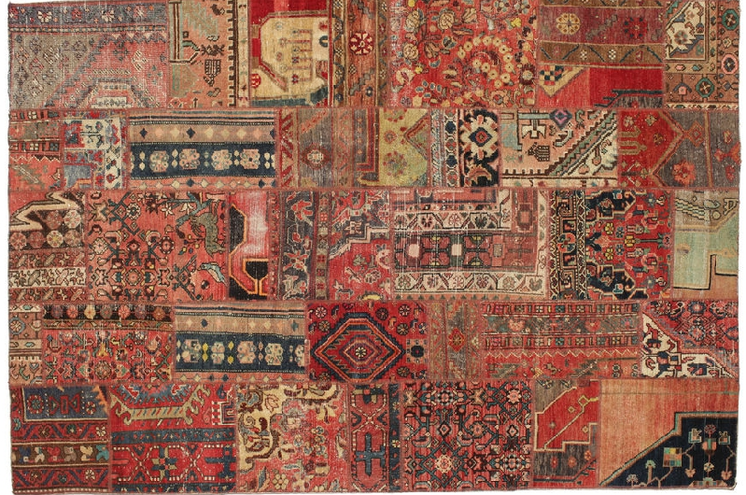
1. Ковёр из кусочков одежды паломников, хранится в пещере тысячи будд (IX в.).

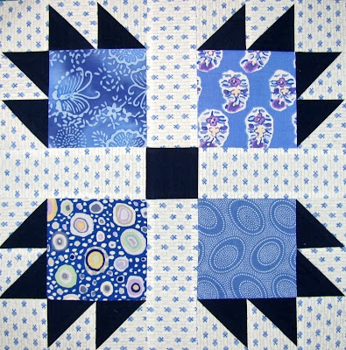
2. Традиционный блок «Зуб пилы». 3. Традиционный блок «Медвежья лапа».

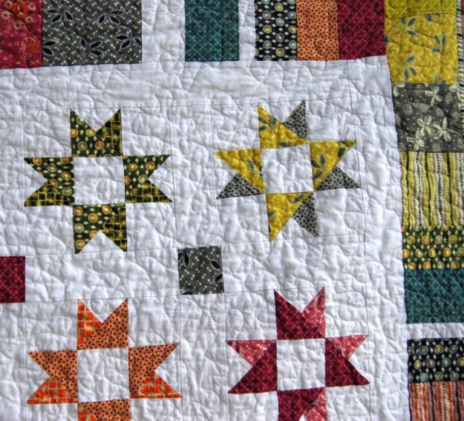
4.Традиционный блок «Звезда Огайо и Техаса».
5. Традиционный блок «Лестница Иакова».
Приложение 1
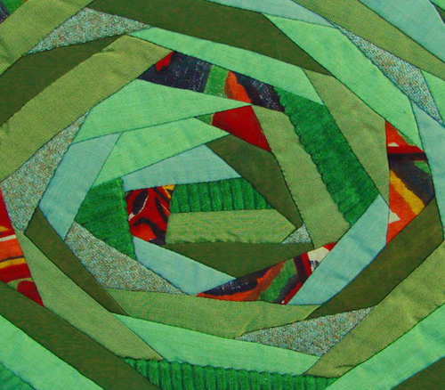
6. Новая техника «крейзи».

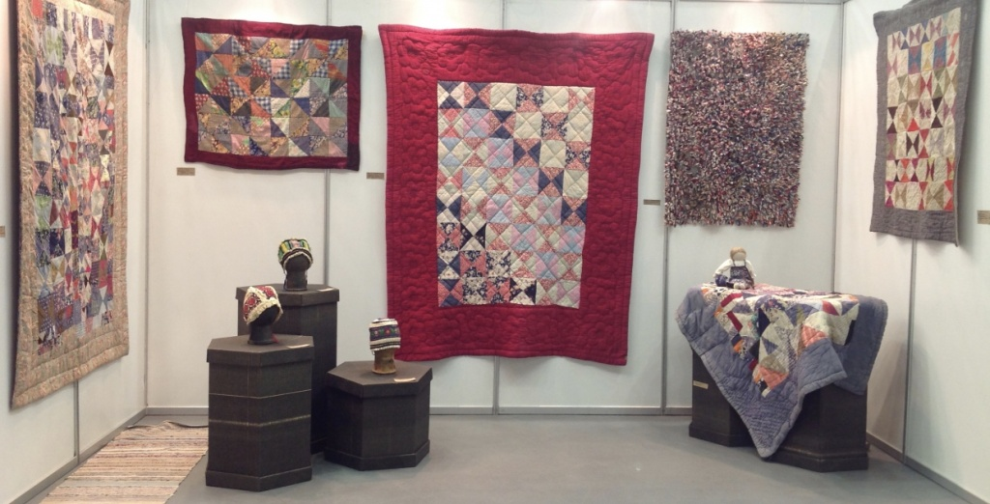
7. Лоскутные коврики «подручники».

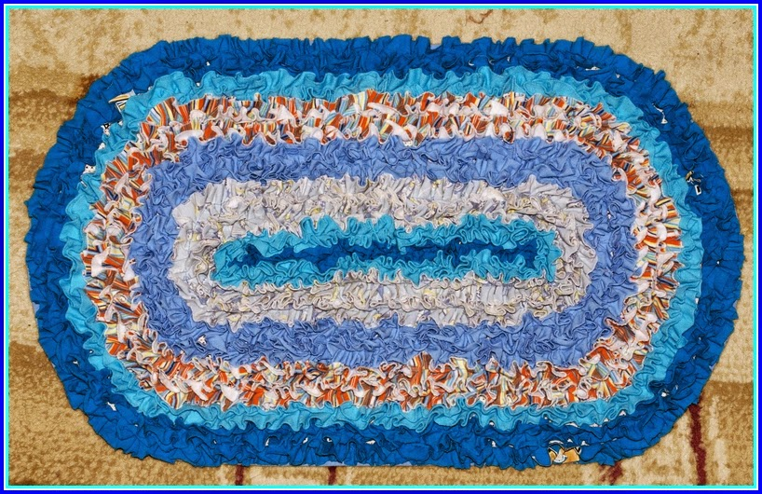
8. Техника объемного лоскутного шитья «ляпаками».

Приложение 1
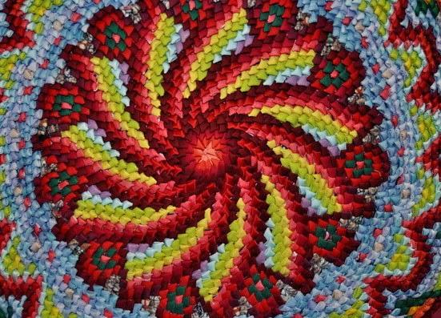
9. Техника объемного лоскутного шитья «уголки».

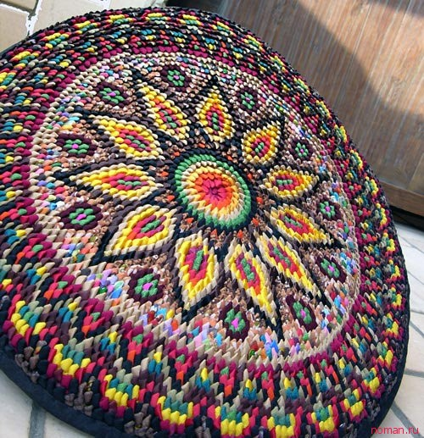
10. Техника объемного лоскутного шитья «кругляки».

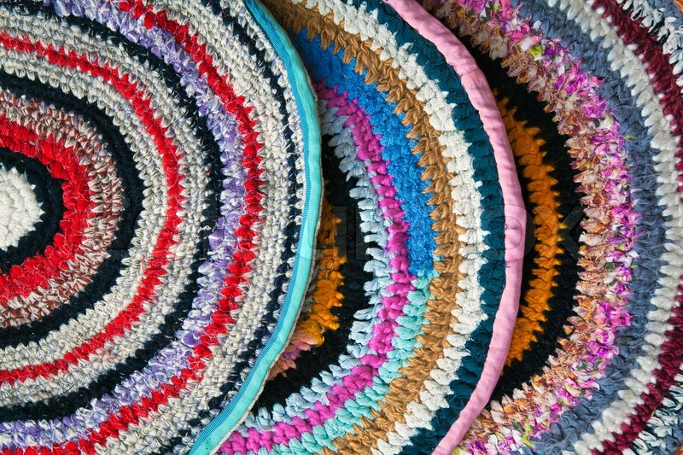
11. Коврики из шнуров-косичек.
Приложение 1
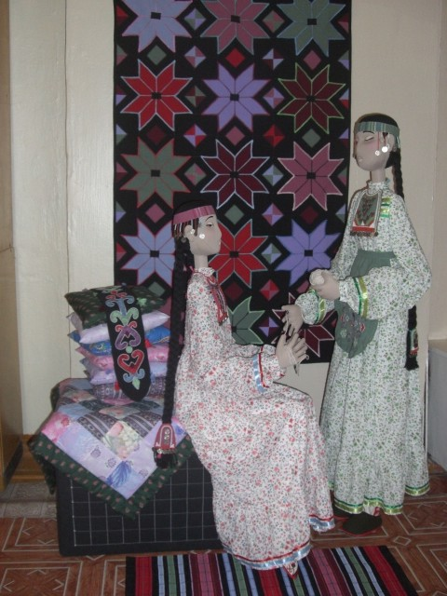
12. Лоскутные изделия у башкир.

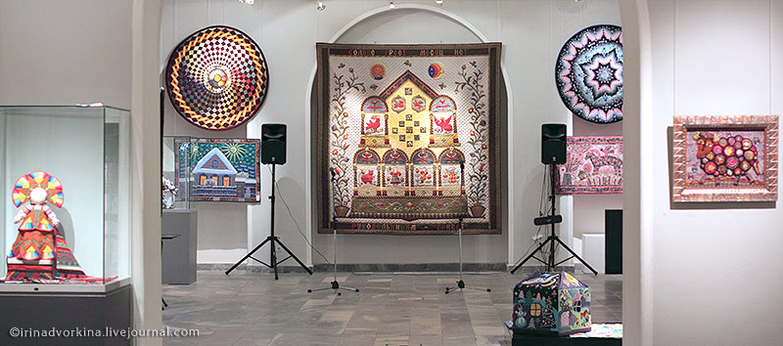
13. Всероссийский музей декоративно-прикладного и народного искусства Москвы.

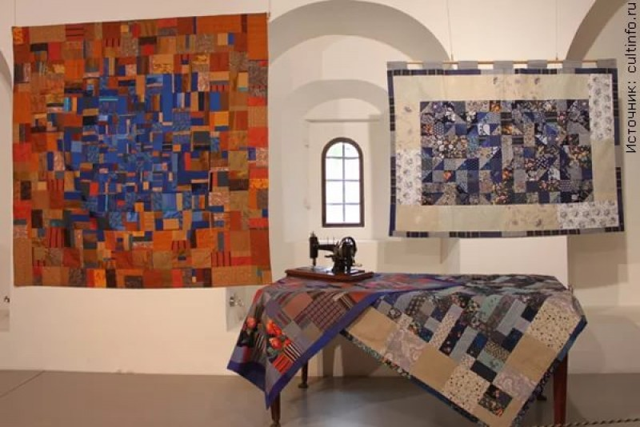
14. Государственный Русский музей Санкт-Петербурга. Экспозиция лоскутных изделий.
Приложение 1
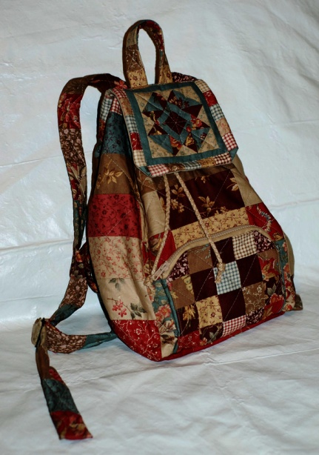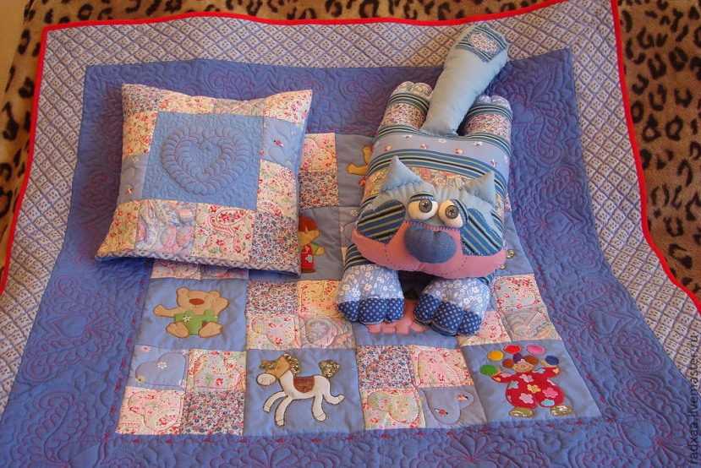
15. Аксессуар в лоскутной технике. Рюкзаг.16. Домашний текстиль, выполненный в лоскутной технике.
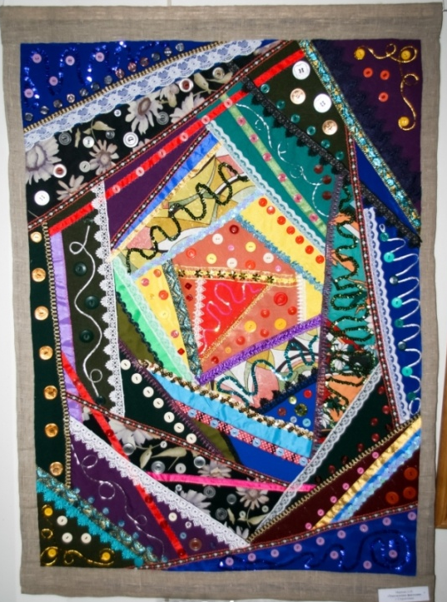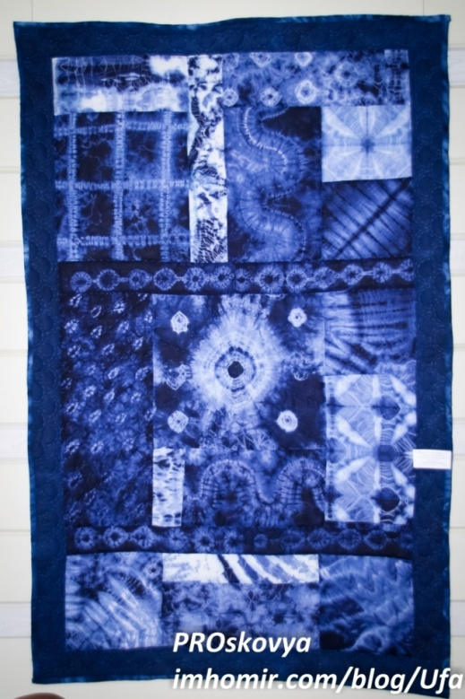

17. Работы, представленные на выставке-фестивале лоскутного шитья
«Корама-туй» 2013 в Уфе.
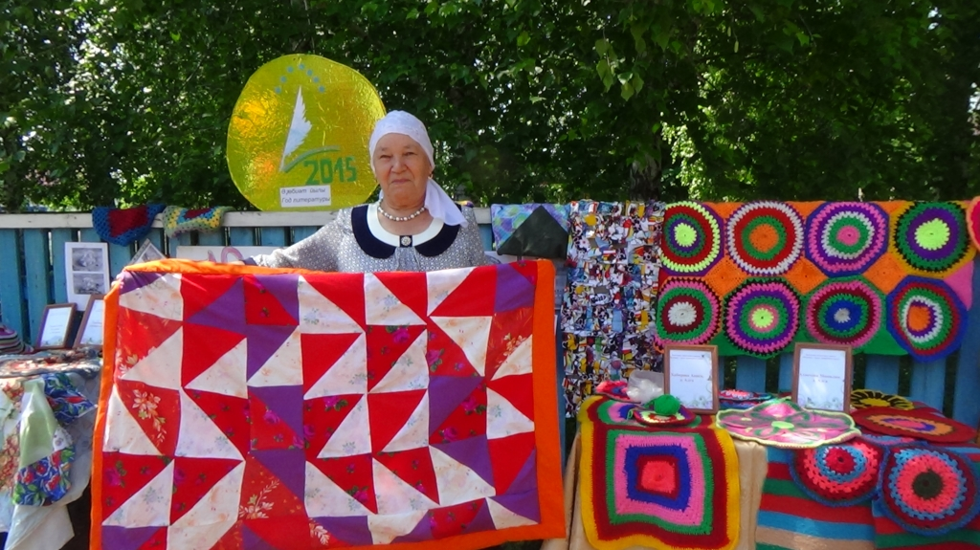
18. Фестиваль лоскутного шитья «Корама-туй» 2015.
Приложение 2
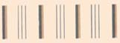

19. Ритм: 1) метрический (равномерный) (слева); 2) неравномерный (справа).

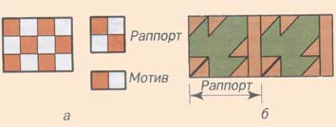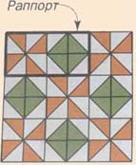
20. Мотив и раппорт. 21. Раппортная сетка.

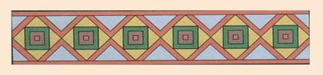
22. Линейно-раппортный орнамент.

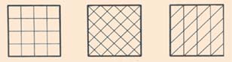
23. Сетчато-раппортные орнаменты.

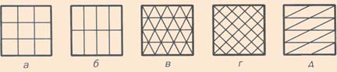
24. Композиции сетчатого орнамента: квадратная (а), прямоугольная (б), правильная треугольная (в), ромбическая (г) и косая параллелограммная (д).

Приложение 2
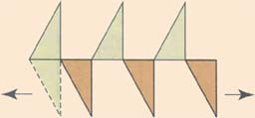
25. Плоскость скользящего отражения.
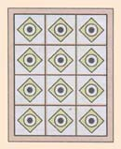
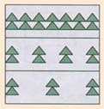

26. Динамичная (слева) и статичная (справа) композиции.

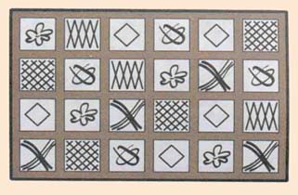
27. Закон орнаментального контрапункта

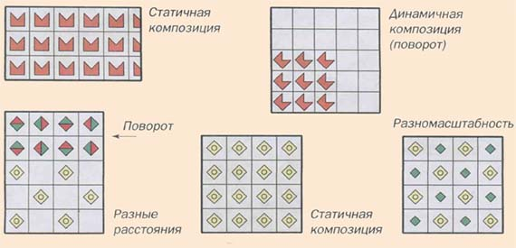
28. Законы правила орнаментальной композиции.
Приложение 2
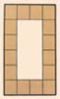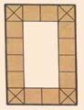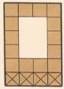
29. Варианты композиционного решения каймы (слева направо): кайма как гладкое цельное обрамление центрального поля; орнамент каймы равномерный, мотивы одинаковые; кайма орнаментально усилена в нижней части; кайма с акцентированными углами;

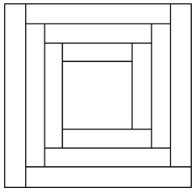
30. «Изба». Способ соединения полос из ткани в виде сруба.

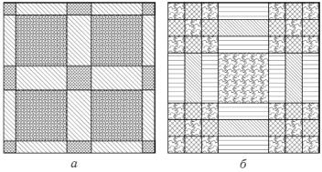
31. Варианты композиции «Очаг» (схемы): а) с акцентом на центральной части; б) в качестве разделяющей полосы.

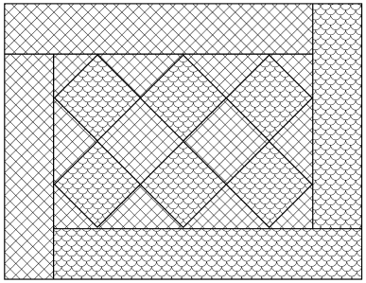
32. Вариант размещения квадратов по диагонали.
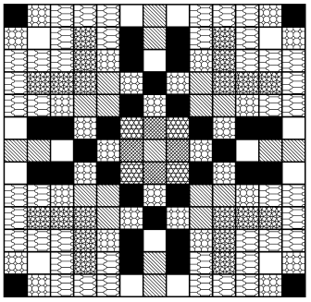
33. Композиция из квадратов, перенесенных из вышивки крестиком (схема).

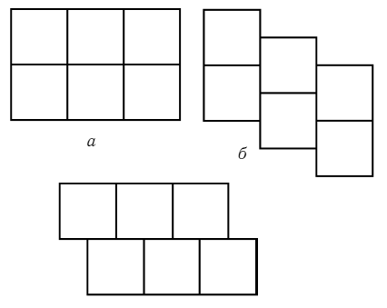
34. Схема композиции со смещенными квадратами: а) исходный вариант; б) смещение по вертикали; в) смещение по горизонтали.

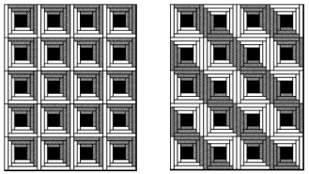
35. Вариации на тему «Бревенчатая изба» (схемы).

Приложение 2

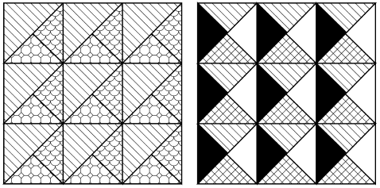
36. Варианты композиций на основе прямоугольного треугольника (схемы).

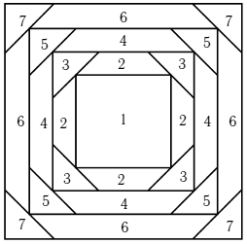
37.Композиция из полос и треугольников «Ананас» (схема).

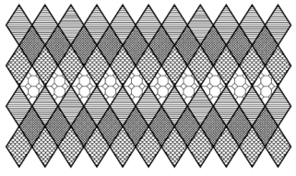
38. Композиция из ромбов в виде сетки.
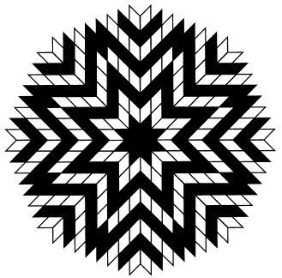
39. Композиция из ромбов «Солнце» (схема).

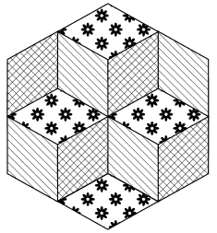
40. Композиция из ромбов «Кубики» (схема).
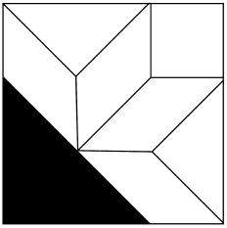
41. Композиция из параллелограммов (схема).

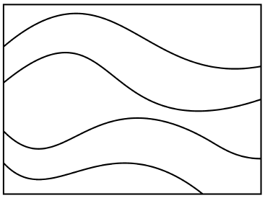
42. Композиция из одинаковых блоков (схема).
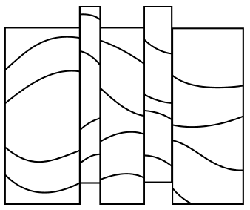
43. Композиция из смещенных полос (схема).

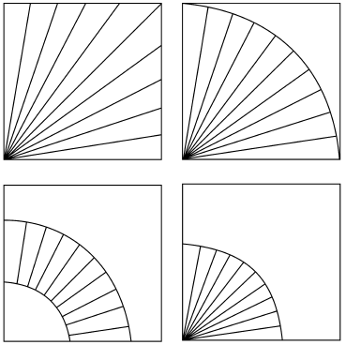

44. Вариации композиции «Веер» (схемы).

